men Reforma

¿Requiere la industria la planta de Regasificación?
Agosto del 2017

Octubre 2016

LA ENERGÍA EL INSUMO DE TODA LA INDUSTRIA

DANIEL VICENTE ROMERO MELO
Director Ejecutivo

MATEO PORRAS OCAMPO
Asistente

LA ENERGÍA EL INSUMO DE TODA LA INDUSTRIA

¿Se requiere la planta de GLN para atender la demanda industrial?

Planta de GLN proyectada por la UPME

La planta de regasificación del pacifico es una inversión que contará con una capacidad de importación de 400 MPCD de gas y 171.000 m3 de almacenamiento. Adicionalmente, para conectar a la planta con el Sistema, se construirá el gaseoducto Buenaventura – Yumbo, el cual contará con una longitud de 102 Kmts en un diámetro de 30 pulgadas y una capacidad de 450MPCD. Igualmente se construirá una infraestructura de compresión de 40 mil hp, situado en la región de la costa pacífica.
El costo aproximado de todas las inversiones mencionadas es de 720 millones de dólares. Repartidos en el valor de la planta (400 millones de dólares), el valor del gaseoducto Buenaventura – Yumbo (161 millones de dólares) y un valor estimado de 141 millones de dólares para la infraestructura de comprensión.
Con una tasa de remuneración de 16.4%EA, implicará un Ingreso Medio Esperado de 9.6 millones de dólares mensuales, que si es asumida por toda la demanda nacional generaría un sobrecosto de 33 centavos de dólar por MBTU en un periodo de 10 años.
De acuerdo al Plan Transitorio de Abastecimiento, en mayo del 2018 se seleccionará el inversionista, posteriormente se elaborará los respectivos estudios amiéntales y consultas previas y en diciembre del 2019 iniciaría la construcción de la planta, para entrar al sistema en diciembre del 2021.

Balance de OFERTA DEMANDA

Balance UPME

Oferta
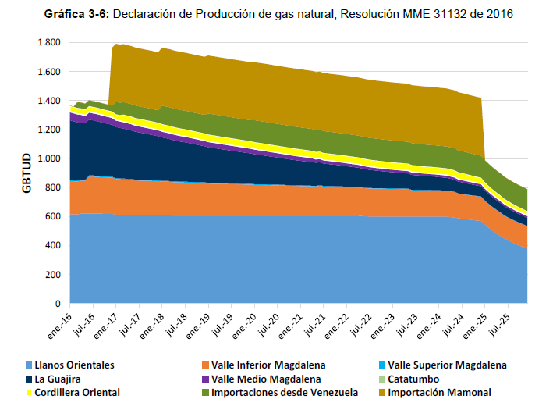
Fuente: Plan de Abastecimiento de Gas Natural – Nov 2016, formalizado en Resolución Minminas
El balance de oferta de la UPME considera los 400 MPCD de la planta de GLN del caribe, durante todo el periodo (hasta el 2025) y no solamente el gas requerido por las plantas térmicas.

Demanda
La siguiente gráfica presenta la demanda actual de gas y las proyecciones de crecimiento establecidas por la UPME en el Plan de Abastecimiento de Gas Natural.
Sector | Demanda GBTUD |  | Tasas de Crecimiento UPME
 | 2015 | 2016 | 2009-2015 | 2015-2025 | 2025-2035
Residencial | 131,3 | 137,7 | 2.4% | 3% | 2.6%
Comercial | 37,3 | 38,2 | 4.5% | 2.9% | 1.9%
Industrial | 263,4 | 267,3 | 1.4% | 3.0% | 1.4%
Petroquímico | 17,4 | 16,9 | -2.4% | 1.4% | 0%
Transporte (GNVC) | 87,4 | 73,2 | 0.6% | 3.4% | 2.4%
Petrolero | 135,3 | 181,0 | 8.4% | 13.2% | 2.1%
Eléctrico | 324,9 | 262,4 | 3.7% | -6.8% | 3.2%
Eléctrico ENSO |  |  |  | -6.8% | 3.2%
Compresores |  |  | 1.5% | 2-0% | 1.9%
Total Demanda |  |  | 3.1% | 1.6% | 1.9%
Total Demanda ENSO |  |  |  | 2.1% | 2.1%
Fuente: UPME – Concentra; elaboración propia
De acuerdo con dichas proyecciones de crecimiento, la UPME calcula el siguiente balance de gas:
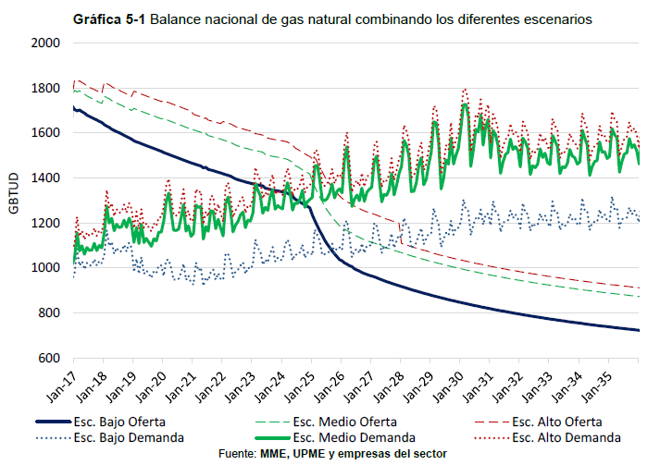
Como se puede observar, comparando el escenario de demanda alta con el escenario de baja oferta en el cual se incluye la información de la declaración de producción del 2016 más el aporte de la planta de regasificación de Cartagena, se presenta un déficit marginal alrededor del año 2023 correspondiente a la demanda térmica.
En la siguiente tabla se presentan los déficits al comparar dichos escenarios desde 2023 – hasta 2024.
Balance Escenario Oferta Bajo - Demanda Alta GBTUD
ene-23 | feb-23 | mar-23 | abr-23 | may-23 | jun-23 | jul-23
65,50 | - 74,26 | - 43,60 | - 22,00 | 54,66 | 17,67 | 30,05
ago-23 | sep-23 | oct-23 | nov-23 | dic-23 | ene-24 | feb-24
- 35,36 | - 68,69 | 16,46 | - 2,47 | 4,32 | 10,51 | - 69,10
mar-24 | abr-24 | may-24 | jun-24 | jul-24 | ago-24 | sep-24
- 111,95 | - 75,27 | - 4,02 | - 49,33 | - 52,50 | - 79,71 | - 126,61
Fuente: UPME – elaboración propia *Cifras en rojo representan la cantidad de gas deficitaria
Conclusión 1: El máximo déficit se presenta en marzo del 2024 por 112 MPCD.

Respecto a la proyección de crecimiento industrial
La UPME proyecta un crecimiento del 3% en la demanda industrial de gas natural para el periodo 2015-2025. Sin embargo, en el periodo 2015 – 2016 la industria presentó un crecimiento de 1,52% (mitad de proyección de crecimiento), lo cual es consistente con los niveles de consumo que ha venido presentando la industria en los últimos 9 años. Por ejemplo, en el 2008 la industria consumió 269 GBTU y en el 2016 consumió 267 GBTUD. En la siguiente grafica se presenta dicho comportamiento.
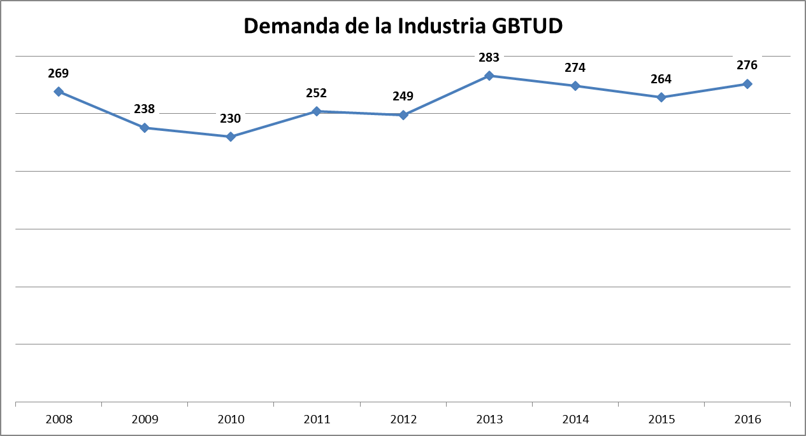
Fuente: Concentra – Elaboración propia
Por lo anterior, la tasa de crecimiento proyectado por la UPME para la demanda industrial, es muy superior a lo que percibe el sector industrial y los distribuidores de gas sobre la evolución del mercado en los últimos años. Adicionalmente, considerando el incremento en precio del gas proyectado por la misma UPME, dificulta el incremento del consumo industrial de gas natural.
Las siguientes son las proyecciones de precio del gas natural que presenta la UPME en el Plan de Abastecimiento de Gas Natural.
Proyección de precios de producción nacional de gas
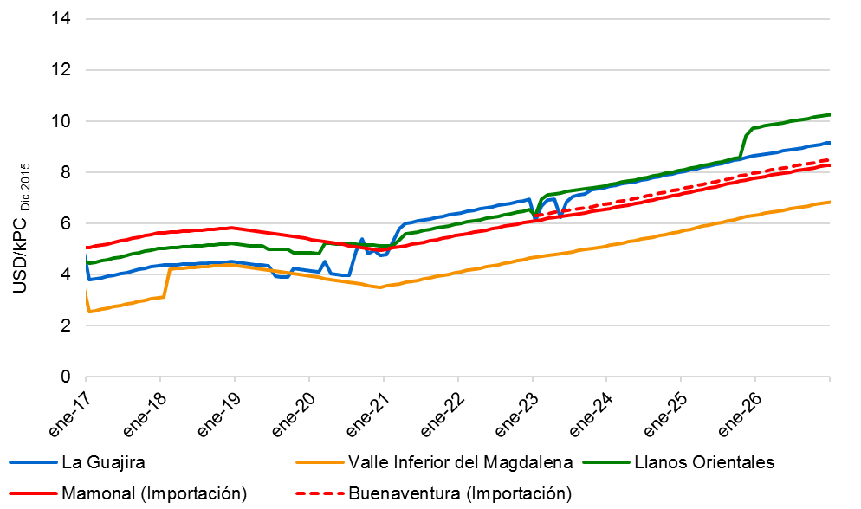
Fuente: UPME

Como se puede apreciar en la gráfica anterior, el incremento en los precios puede ser hasta del 100% para el año 2025 o valores cercanos como es el caso de la guajira entre el primer trimestre del 2020 y último trimestre del 2023 que incrementa en un 80%. Lo anterior, al considerar los cálculos de elasticidad precio demanda –EPD– elaborados por la UPME para la demanda no regulada, conservados todas las demás variables constantes, la demanda industrial podría presentar reducciones hasta del 22% en su consumo por los incrementos en el precio del gas.
La demanda industrial del interior sería la que experimentaría una mayor caída para el 2024 en un 24% en relación al consumo del 2016. Mientras que con la declinación pronunciada del campo Ballenas, a partir el 2021 la demanda industrial de la costa experimentará caídas hasta del 18% en su consumo.
Conclusión 2: Considerando el escenario de incremento de precios de gas natural, no es posible que para el 2025 la industria presente un incremento del 50% en su demanda de gas.
La siguiente grafica presenta la evolución de la demanda industrial, considerando la reducción en el consumo producto del incremento proyectado en los precios del gas.
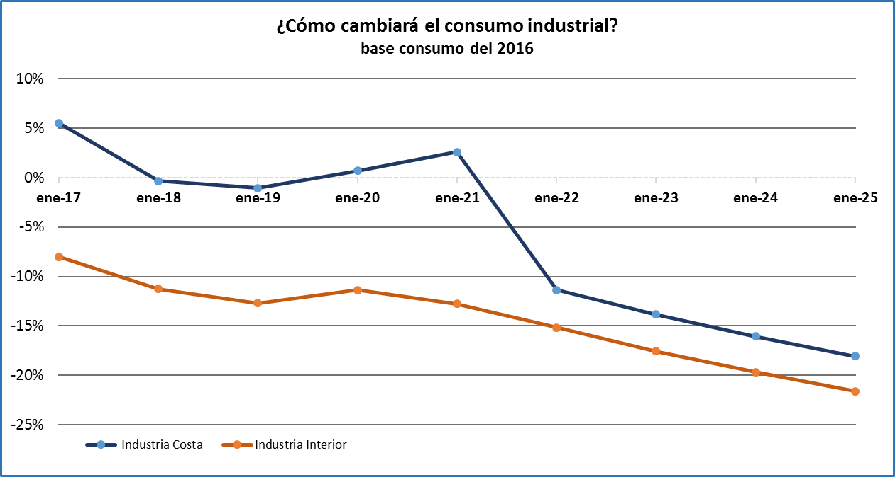
Lo anterior también aplica al sector petrolero, aunado a las expectativas del comportamiento del precio del crudo.
La siguiente grafica presenta el balance entre oferta baja y demanda alta, manteniendo constante el consumo industrial.
Balance Gas Natural Demanda Nacional Esc. Alto
Sin crecimiento Industrial y Oferta Esc. Bajo
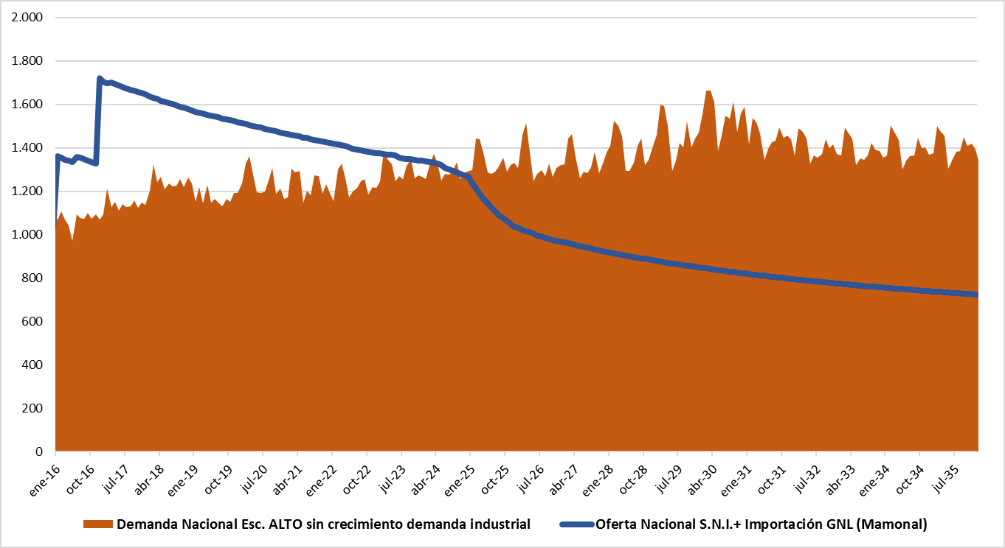 Fuente: UPME - Elaboración Propia

Conclusión 3: Considerando la elasticidad precio de la demanda industrial y que posiblemente no incremente el consumo, solamente hasta febrero de 2025 el déficit máximo pasa de 100 MPCD.

Revisión de alternativas
En nuestras comunicaciones previas hemos manifestado que la planta de regasificación de buenaventura además de ser remunerada por los que realmente la requieren (contemplando no solamente el uso de la misma sino la necesidad de utilizar su garantía de suministro como en la planta de la costa caribe).
La demanda industrial sería a lo sumo beneficiaria del proyecto en el 2025, presentando un sobre costo ocasionado por cada año que entre con anticipación la planta. De acuerdo con la metodología propuesta por la CREG la demanda industrial estaría pagando un sobrecargo aproximado de 36 millones de dólares, por una infraestructura que no requiere para su abastecimiento hasta cuatro años después (2025).
A partir de lo anterior, consideramos que antes del 2025 deben ser tenidas en cuenta otras opciones que garanticen la confiabilidad del país y que tengan un menor impacto económico para la demanda.
A continuación, las propuestas a revisar:
- Utilizar líquidos en los periodos de déficit.
Corresponde a la generación con diésel de una planta de aproximadamente 450MW, durante un periodo de 6 meses. Considerando una diferencia de $150 pesos sobre el precio actual de escasez (363 $/KWh), trabajando al 100% durante dicho periodo, el mayor valor para la demanda sería de 90 millones de dólares.
- Incentivar la respuesta a la demanda
La máxima Demanda Desconectable Voluntaria ofertada durante el pasado fenómeno de el Niño fue de 4.1 GWH-día y por Respuesta a la Demanda 1.8 GWh-día.
- Sustituir un combustible costoso como el líquido, no por GLN, sino con la construcción de una planta a carbón o de FRNCE para cubrir las OEFs
Los países miembros de OCDE permiten el ingreso de la generación con carbón cuando es realizado con tecnología Ultracrítica. En Colombia hay agentes con proyectos avanzados con esta tecnología.
Una planta de 450MW a carbón, puede costar del orden de 900 millones de dólares y el valor de su oferta en bolsa puede ser similar a las actuales plantas las cuales son las más competitivas.
Por supuesto, lo anterior, se puede lograr con una combinación entre varias tecnologías, incluyendo todos los proyectos de energía renovable no convencional que ya se encuentran presentados ante la UPME y los proyectos que la misma industria está revisando como generación distribuida.
Dado que para el 2023 no han sido adjudicados los compromisos del cargo por confiabilidad administrados, es posible asignar los 10GWh-dia.

FINALMENTE; LA RESPUESTA A LA PREGUNTA DEL DOCUMENTO ES QUE LA DEMANDA INDUSTRIAL DE GAS NATURAL REQUIERE UNA ALTERNATIVA DE ABASTECIMIENTO A PARTIR DEL AÑO 2025 Y POR ENDE, COMPROMETERSE EN COSTOS FIJOS DESDE EL AÑO 2022 NO ES LOGICO FINANCIERA-MENTE.

Plan Transitorio de Abastecimiento de Gas Natural 2016 Versión Final. Elasticidad Precio Demanda –EPD - para la demanda no regulada es equivalente al 0.33%

